Государственный стандарт СССР ГОСТ 26816-86
"Плиты цементностружечные. Технические условия"
(утв. постановлением Госстроя СССР от 30 декабря 1985 г. N 284)

Cement-bonded wood boards. Specifications

Срок введения 1 июля 1986 г.

1. Марки и размеры
2. Технические требования
3. Правила приемки
4. Методы испытаний
5. Маркировка, хранение и транспортирование
6. Гарантии изготовителя
Приложение 1. Справочные показатели физико-механических свойств плит
Приложение 2. Требования к качеству древесины для производства плит
Приложение 3. Схема отбора образцов из плиты для приемо-сдаточных
и периодических испытаний
Приложение 4. Метод определения стойкости к циклическим
температурно-влажностным воздействиям

Несоблюдение стандарта преследуется по закону
Настоящий стандарт распространяется на цементностружечные плиты (далее - плиты), изготовленные прессованием древесных частиц с цементным вяжущим и химическими добавками.
Плиты относятся к группе трудносгораемых материалов повышенной биостойкости и предназначаются для применения в строительстве в стеновых панелях, плитах покрытий, в элементах подвесных потолков, вентиляционных коробах, при устройстве полов, а также в качестве подоконных досок, обшивок, облицовочных деталей и других строительных изделий.
Стандарт не распространяется на облицованные и отделанные плиты.

1. Марки и размеры

1.1. Плиты в зависимости от уровня физико-механических свойств подразделяются на две марки: ЦСП-1 и ЦСП-2.
1.2. Размеры плит и их предельные отклонения должны соответствовать указанным в табл. 1.

Таблица 1

мм
┌────────────┬──────────────────────┬───────────────────────────────────┐
│Наименование│ Номинальный размер │ Пред. откл. для плит марок │
│ размера │ ├─────────────────┬─────────────────┤
│ │ │ ЦСП-1 │ ЦСП-2 │
├────────────┼──────────────────────┼─────────────────┼─────────────────┤
│Длина │ 3200, 3600 │ +-3 │ +-5 │
│Ширина │ 1200, 1250 │ │ │
│Толщина* │ 8-10 │ +-0,6 │ +-0,8 │
│ │ 12-16 │ +-0,8 │ +-1,0 │
│ │ 18-28 │ +-1,0 │ +-1,2 │
│ │ 30-40 │ +-1,4 │ +-1,6 │
└────────────┴──────────────────────┴─────────────────┴─────────────────┘

──────────────────────────────
* Градация через 2 мм.

Примечания:
1. Плиты шириной 1250 мм разрешается изготовлять на оборудовании, установленном до введения в действие настоящего стандарта. Изготовление плит других размеров по длине и ширине допускается по согласованию изготовителя с потребителем, с градацией через 25 мм, в пределах технической возможности оборудования, устанавливаемой технологическим регламентом.
2. Предельные отклонения по толщине приведены для нешлифованных плит. Предельные отклонения для шлифованных плит - +-0,3 мм.

1.3. Условное обозначение плит должно состоять из марки, размеров по длине, ширине, толщине и обозначения настоящего стандарта.
Пример условного обозначения цементостружечной плиты марки ЦСП-1 размерами 3200 x 1200 x 8 мм:

ЦСП-1 3200 x 1200 x 8 ГОСТ 26816-86

2. Технические требования

2.1. Плиты должны изготовляться в соответствии с требованиями настоящего стандарта по технологическому регламенту, утвержденному в установленном порядке.
2.2. Плиты должны иметь прямые углы.
Разность длин диагоналей по пласти не должна превышать 0,2% длины плиты.
2.3. Отклонение от плоскостности для плит марки ЦСП-1 - не более 0,8 мм, для плит марки ЦСП-2 - не более 1,0 мм.
2.4. Отклонение от прямолинейности кромок плит, измеренное на отдельных отрезках длиной 1000 мм, не должно быть более 1 мм.
2.5. По физико-механическим свойствам плиты должны соответствовать нормам, указанным в табл. 2.

Таблица 2

┌───────────────────────────────────────────┬───────────────────────────┐
│ Наименование показателя │ Норма для плит марок │
│ ├──────────────┬────────────┤
│ │ ЦСП-1 │ ЦСП-2 │
├───────────────────────────────────────────┼──────────────┴────────────┤
│Плотность, кг/м3 │ 1100-1400 │
│Влажность, % │ 9 +- 3 │
│Разбухание по толщине за 24 ч, %, не более │ 2,0 │
│Водопоглощение за 24 ч, %, не более │ 16,0 │
│Прочность при изгибе, МПа, не менее,│ │ │
│для толщин, мм: │ │ │
│от 8 до 16 включ. │ 12,0 │ 9,0 │
│ " 18 " 24 " │ 10,0 │ 8,0 │
│ " 26 " 40 " │ 9,0 │ 7,0 │
│Прочность при растяжении, перпендикулярно│ │ │
│к пласти плиты, МПа, не менее │ 0,4 │ 0,35 │
│Шероховатость пласти R_z по ГОСТ 7016-82,│ │ │
│мкм, не более, для плит: │ │ │
│нешлифованных │ 320 │ 320 │
│шлифованных │ 80 │ 100 │
└───────────────────────────────────────────┴──────────────┴────────────┘

Справочные показатели физико-механических свойств плит приведены в справочном приложении 1.
2.6. Требования к качеству древесины для производства цементностружечных плит приведены в рекомендуемом приложении 2.
2.7. По качеству поверхности плиты должны соответствовать нормам, указанным в табл. 3.

Таблица 3

┌───────────────────────────┬───────────────────────────────────────────┐
│ Наименование дефекта │ Число и размеры дефектов для плит марок │
│ ├──────────────────────┬────────────────────┤
│ │ ЦСП-1 │ ЦСП-2 │
├───────────────────────────┼──────────────────────┴────────────────────┤
│Сколы кромок и выкрашивание│ Не допускаются свыше предельных отклонений│
│углов │ по длине (ширине) плиты │
│Пятна, в том числе от│Не допускаются │Не допускаются│
│масла, ржавчины и др. │ │более 1 шт.│
│Вмятины │ │диаметром более 20│
│ │ │мм на 1 м2 │
│ │Не допускаются │Не допускаются│
│ │более 1 шт. глубиной│более 3 шт. глубиной│
│ │более 1 мм,│более 2 мм,│
│ │диаметром более 10│диаметром более 20│
│ │мм на 1 м2 │мм на 1 м2 │
└───────────────────────────┴──────────────────────┴────────────────────┘

2.8. В плитах не допускаются расслоения по толщине, посторонние включения и механические повреждения.
2.9. Требования, предъявляемые настоящим стандартом к плитам марки ЦСП-1, соответствуют высшей категории качества.

3. Правила приемки

3.1. Плиты предъявляют к приемке партиями. Партией считают число плит одной марки и размеров, изготовленных по одному технологическому режиму в течение одной смены и оформленных одним документом о качестве.
3.2. Испытания плит по показателям, приведенным в пп. 1.2, 2.2-2.5, 2.7 (за исключением прочности при растяжении перпендикулярно к пласти плиты), являются приемо-сдаточными. Испытания прочности плит перпендикулярно к пласти плиты являются периодическими. Периодичность испытаний - один раз в месяц, а также в случаях изменения технологического режима.
3.3. Для контроля размеров и качества поверхности плит от партии отбирают 5% плит, но не менее 10 шт.
Для испытаний физико-механических свойств от партии отбирают:
3 плиты - при объеме партии до 500 шт.,
4 плиты - при объеме партии от 500 до 1200 шт.;
5 плит - при объеме партии 1200 шт. и более.
3.4. Партию принимают, если:
все контролируемые плиты по отклонениям от прямоугольности, прямолинейности, плоскостности и качеству поверхности соответствуют требованиям пп. 2.2-2.4, 2.7;
отклонения значений длины, ширины и толщины не более предельных отклонений, указанных в п. 1.2;
среднее арифметическое значение показателей физико-механических свойств испытанных образцов по каждой плите соответствует требованиям п. 2.5.

4. Методы испытаний

4.1. Аппаратура и материалы
4.1.1. Испытательная машина по ГОСТ 7855-84 с погрешностью измерения нагрузки не более 1%.

Взамен ГОСТ 7855-84 постановлением Госстандарта СССР от 29 декабря 1990 г. N 3530 с 1 января 1993 г. введен в действие ГОСТ 28840-90

4.1.2. Испытательное устройство для определения прочности плит при изгибе, состоящее из двух параллельных опор с цилиндрической поверхностью, которые перемещают в горизонтальной плоскости, и ножа с цилиндрической поверхностью, расположенного параллельно опорам на равном расстоянии от них. Нож через самоцентрирующее устройство (типа карданного шарнира) соединяют с неподвижным захватом, а опоры жестко соединяют с подвижным захватом испытательной машины.
Длина опор и ножа - не менее 80 мм.
Диаметр цилиндрической части опор и ножа должен быть равен:
(30 +- 0,5) мм - для образцов толщиной до 20 мм;
(50 +- 0,5) мм - для образцов толщиной 20 мм и более.
4.1.3. Испытательное устройство для определения прочности при растяжении перпендикулярно к пласти плиты, состоящее из двух захватов для передачи растягивающего усилия образцу, связанных через самоцентрирующие устройства (типа карданного шарнира) с захватами испытательной машины (черт. 1).
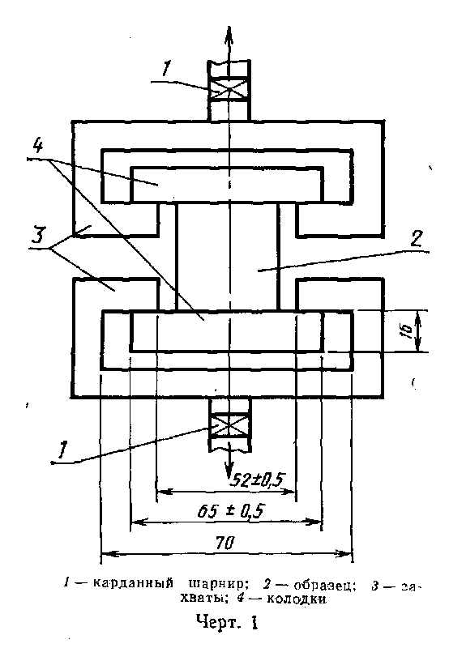

"Черт. 1"

Допускается применение других видов захватов, обеспечивающих направление нагрузки перпендикулярно к плоскости образца.
Колодки из древесины твердых пород влажностью не более 12%, металла, лигнофоля или цементностружечной плиты с плотностью не менее 1200 кг/м3. Размеры колодок: длина (65,0 +- 0,5) мм, ширина (50 +- 0,5) мм и высота не менее 16 мм. Волокна древесины должны быть параллельны длинной стороне колодок.
Колодки наклеивают на пласти образца.
Прочность приклейки колодок к поверхности образца должна обеспечивать разрушение по цементностружечной плите (образцу).
4.1.4. Приспособление для определения глубины дефектов на поверхности плит, состоящее из индикатора часового типа марки ИЧ-10 по ГОСТ 577-68, закрепленного на металлической скобе с двумя плоскими опорными поверхностями.
Установку шкалы индикатора в нулевое положение, соответствующее плоскости опорных поверхностей скобы, осуществляют при помощи поверочной линейки по ГОСТ 8026-75, поверочной плиты по ГОСТ 10905-75 или стеклянной пластины по ГОСТ 1121-75.
Ход штока индикатора в обе стороны от опорной плоскости должен быть не менее 3 мм.
4.1.5. Весы по ГОСТ 24104-80 с погрешностью взвешивания не более 0,1 г.

См. ГОСТ 24104-2001 "Весы лабораторные. Общие технические требования", введенный в действие с 1 июля 2001 г. постановлением Госстандарта РФ от 26 октября 2001 г. N 439-ст

4.1.6. Приборы для измерения толщины образцов с ценой деления 0,01 мм: микрометр по ГОСТ 6507-78, настольный микрометр по ГОСТ 10388-81 или индикаторный толщиномер по ГОСТ 11358-74.

Взамен ГОСТ 6507-78 постановлением Госстандарта СССР от 25 января 1990 г. N 86 с 1 января 1991 г. введен в действие ГОСТ 6507-90

4.1.7. Штангенциркуль по ГОСТ 166-80 с ценой деления не более 0,1 мм, набор щупов N 4 по ГОСТ 882-75.

Взамен ГОСТ 166-80 постановлением Госстандарта СССР от 30 октября 1989 г. N 3253 с 1 января 1991 г. введен в действие ГОСТ 166-89

4.1.8. Измерительная металлическая линейка по ГОСТ 427-75 с ценой деления 1 мм, поверочная линейка по ГОСТ 8026-75 длиной 1000 мм.
4.1.9. Измерительная металлическая рулетка по ГОСТ 7502-80 с ценой деления 1 мм.

См. ГОСТ 7502-98, введеный в действие постановлением Госстандарта РФ от 27 июля 1999 г. N 220-ст с 1 июля 2000 г.

4.1.10. Сушильный шкаф, обеспечивающий поддержание температуры (103 +- 2)°С.
4.1.11. Эксикатор по ГОСТ 25336-82.
4.1.12. Гигроскопическое вещество: хлористый кальций по ГОСТ 4460-77 или серная кислота по ГОСТ 4204-77 концентрацией не менее 94%.
Периодичность смены гигроскопического вещества не реже одного раза в неделю.
4.1.13. Сосуд для воды с термостатом, обеспечивающим постоянную температуру (20 +- 1)°С, и с устройством в виде решетки из проволоки, позволяющим удерживать под водой в вертикальном положении образцы для определения водопоглощения и разбухания по толщине.
4.1.14. Питьевая вода по ГОСТ 2874-82.
4.1.15. Фильтровальная бумага по ГОСТ 12026-76.
4.2. Отбор образцов и подготовка к испытаниям
4.2.1. Для испытаний физико-механических свойств из каждой отобранной плиты вырезают образцы, размеры и число которых соответствуют указанным в табл. 4.

Таблица 4

┌───────────────────────────┬────────────────┬──────────────────────────┐
│ Наименование показателя │Число образцов, │ Номинальные размеры │
│ │ не менее │ (длина х ширина), мм │
├───────────────────────────┼────────────────┼──────────────────────────┤
│Плотность │ 8 │100 x 100 │
├───────────────────────────┼────────────────┼──────────────────────────┤
│Влажность │ 3 │50 x 50 или других│
│ │ │размеров площадью не│
│ │ │менее 25 см2 │
├───────────────────────────┼────────────────┼──────────────────────────┤
│Разбухание по толщине │ 8 │100 x 100 │
├───────────────────────────┼────────────────┼──────────────────────────┤
│Водопоглощение │ 8 │100 x 100 │
├───────────────────────────┼────────────────┼──────────────────────────┤
│Прочность при изгибе │ 8 │Ширина 75 длина│
│ │ │25 х h + 50, но не более│
│ │ │450 (h - толщина плиты) │
├───────────────────────────┼────────────────┼──────────────────────────┤
│Прочность при растяжении│ │ │
│перпендикулярно к пласти│ │ │
│плиты │ 8 │50 x 50 │
└───────────────────────────┴────────────────┴──────────────────────────┘

4.2.2. Для отбора образцов из плиты на расстоянии 150 мм от поперечной кромки вырезают заготовку шириной 650 мм и длиной, равной ширине плиты, используемую в качестве образца для определения отклонения от плоскостности, из которого в дальнейшем вырезают полосы в зависимости от размеров образцов.
Из полос вырезают образцы, равномерно расположенные по ширине плиты с минимальным расстоянием 40 мм между образцами, предназначенными для определения одного показателя (см. рекомендуемое приложение 3).
4.2.3. Образцы должны иметь прямые параллельные кромки и прямые углы.
Предельные отклонения от номинальных размеров образца по длине и ширине +-0,5 мм.
Предельное отклонение по длине образца для определения предела прочности при изгибе +-2 мм.
На образцах не допускаются сколы кромок и выкрашивание углов, вмятины.
4.2.4. Все образцы, кроме образцов для определения влажности, перед испытаниями следует выдерживать (кондиционировать) при температуре (20 +- 2)°С и относительной влажности воздуха (65 +- 5)% до момента достижения постоянной массы (равновесной влажности).
Массу образца считают постоянной, если при двух очередных взвешиваниях, проведенных с промежутком 24 ч, разность массы не превышает 0,1%.
4.2.5. За толщину образца принимают среднее арифметическое значение результатов измерения в четырех точках, расположенных по углам образца на расстоянии 25 мм от кромок.
Измерения производят микрометром или толщиномером с погрешностью не более 0,01 мм.
4.3. Проведение испытаний
4.3.1. Длину и ширину плиты измеряют по четырем сторонам параллельно кромкам на расстоянии от них 50-100 мм металлической измерительной рулеткой с погрешностью не более 1 мм. Каждый результат измерений должен соответствовать требованиям п. 1.2.
За длину или ширину плиты принимают среднее арифметическое значение результатов измерений по двум сторонам.
4.3.2. Длины диагоналей плиты измеряют металлической измерительной рулеткой с погрешностью не более 1 мм.
Разность длин диагоналей вычисляют с точностью 1 мм.
Отклонение от прямолинейности определяют металлической поверочной линейкой и набором щупов на каждой кромке плиты.
Отклонение от плоскостности определяют при помощи набора щупов замером наибольшего зазора на образце размером 1200 х 650 мм, установленном на эталонной поверхности.
4.3.3. Толщину плиты измеряют в шести точках, расположенных на расстоянии 50 мм от кромок: по одной в середине коротких сторон и по две на расстоянии друг от друга, равном одной трети длины плиты по длинным сторонам.
Измерения производят индикаторным толщиномером или штангенциркулем с погрешностью не более 0,1 мм. Каждый результат измерений должен соответствовать требованиям п. 1.2.
За толщину плиты принимают среднее арифметическое значение результатов измерений в шести точках.
4.3.4. Внешний вид плит контролируют визуально. Шероховатость контролируют сравнением с эталонами. Линейные размеры дефектов на поверхности плит измеряют металлической измерительной линейкой с погрешностью не более 1 мм.
Глубину дефектов на поверхности плит измеряют с помощью приспособления (п. 4.1.4) с погрешностью не более 0,1 мм.
4.3.5. Определение плотности
4.3.5.1. Образцы после кондиционирования не позднее чем через 0,5 ч взвешивают с погрешностью не более 0,1 г и определяют их длину, ширину и толщину. Каждый результат измерений должен соответствовать требованиям п. 4.2.3.
4.3.5.2. За длину и ширину образца принимают среднее арифметическое значение результатов измерений по двум параллельным сторонам.
Измерения производят штангенциркулем с погрешностью не более 0,1 мм.
4.3.5.3. Плотность образца pо, кг/м3, вычисляют с точностью не менее 10 кг/м3 по формуле

m x 10(3)
pо = ──────────, (1)
lbh

где
m - масса образца, г;
l - длина образца, см;
b - ширина образца, см;
h - толщина образца, см.

4.3.6. Определение водопоглощения и разбухания по толщине
4.3.6.1. Образцы после кондиционирования не позднее чем через 0,5 ч взвешивают с погрешностью не более 0,1 г и определяют их толщину по п. 4.2.5.
4.3.6.2. Образцы погружают в вертикальном положении в сосуд с водой, при этом образцы не должны соприкасаться друг с другом, а также с дном и боковыми стенками сосуда.
Образцы должны находиться на расстоянии (20 +- 2) мм ниже уровня поверхности воды.
Температура воды должна быть (20 +- 1)°С. Время выдержки образцов в воде должно быть 24 ч +- 15 мин.
4.3.6.3. После выдержки образцы извлекают из воды и складывают в стопы в горизонтальном положении, прокладывая их листами фильтровальной бумаги для удаления избытка воды.
На стопку образцов накладывают квадратную плиту (груз) массой (500 +- 50) г. Через 30 с груз снимают и удаляют фильтровальную бумагу.
4.3.6.4. Образцы не позднее чем через 10 мин после извлечения из воды взвешивают и определяют их толщину в соответствии с п. 4.2.5.
4.3.6.5. Разбухание по толщине образца дельта h вычисляют с точностью не менее 0,1% по формуле

(h_1 - h)
дельта h = ────────── x 100, (2)
h

где
h - толщина образца до увлажнения, мм;
h_1 - толщина образца после увлажнения, мм.

4.3.6.6. Водопоглощение образца дельта w_вд в процентах вычисляют с точностью не менее 0,1% по формуле

(m_1 - m)
дельта w_вд = ───────── x 100, (3)
m

где
m - масса образца до увлажнения, г;
m_1 - масса образца после увлажнения, г.

4.3.7. Определение влажности
4.3.7.1. Образцы взвешивают после отбора с погрешностью не более 0,01 г, после чего помещают их в сушильный шкаф и высушивают при температуре (103 +- 2)°С до постоянной массы.
Массу образца считают постоянной, если разность между двумя последовательными взвешиваниями не превышает 0,1% массы. Первое взвешивание проводят через 4 ч, далее через 2 ч.
4.3.7.2. Высушенные образцы охлаждают в эксикаторе с гигроскопическим веществом и взвешивают с той же погрешностью.
4.3.7.3. Влажность образца w в процентах вычисляют с точностью не менее 0,1% по формуле

(m_1 - m_0)
w = ─────────── x 100, (4)
m_0

где
m_1 - масса образца до сушки, г;
m_0 - масса образца после сушки, г.

4.3.8. Определение прочности при изгибе
4.3.8.1. У образцов после кондиционирования определяют ширину и толщину.
Ширину образца измеряют по его поперечной оси штангенциркулем с погрешностью не более 0,1 мм.
Толщину образца измеряют на середине его длины в двух точках, на расстоянии 25 мм от продольных кромок.
Измерения производят микрометром или толщиномером с погрешностью не более 0,01 мм.
За толщину образца принимают среднее арифметическое значение результатов измерений в двух точках.
4.3.8.2. У испытательного устройства устанавливают опоры на расстоянии, равном двадцатипятикратной номинальной толщине плиты, но не более 400 мм, с погрешностью не более +-1 мм.
4.3.8.3. Образец укладывают на опоры так, чтобы продольная ось была перпендикулярна к опорам, а поперечная ось параллельна оси ножа (черт. 2) и производят равномерное его нагружение, фиксируя разрушающую нагрузку.
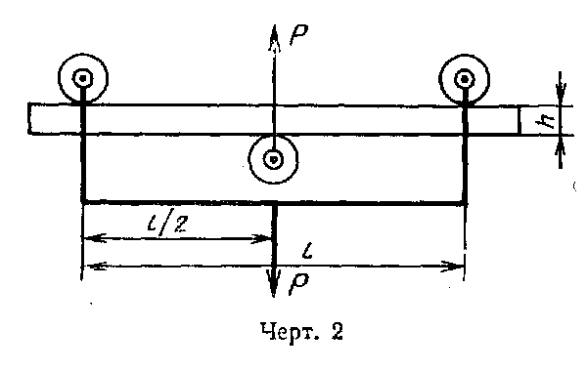

"Черт. 2"

Время действия равномерно возрастающей нагрузки на образец до полного его разрушения должно составлять (60 +- 30) с.
Допускается нагружать образец со скоростью перемещения ножа (10 +- 1) мм/мин.
4.3.8.4. Прочность при изгибе образца сигма_и, МПа, вычисляют с точностью до 0,5 МПа по формуле

3Fl
сигма_и = ────, (5)
2bh

где
F - разрушающая нагрузка, Н;
l - расстояние между опорами испытательной машины, мм;
b - ширина образца, мм;
h - толщина образца, мм.

4.3.9. Определение прочности при растяжении перпендикулярно к пласти плиты
4.3.9.1. У образцов после кондиционирования определяют длину и ширину.
Длину и ширину образца измеряют по его поперечным осям штангенциркулем с погрешностью не более 0,1 мм.
4.3.9.2. Испытательный блок устанавливают в захватах на испытательной машине так, чтобы кромки образца были симметричны пазу захвата.
4.3.9.3. Нагрузки на образец должны возрастать равномерно в течение (60 +- 15) с до разрушения образца или со скоростью перемещения подвижного захвата испытательной машины, равной 10 мм/мин.
4.3.9.4. Не учитывают результаты испытаний образцов, у которых расстояние от плоскости разрушения до плоскости клеевого шва составляет менее 1 мм, и проводят повторное испытание.
4.3.9.5. Прочность при растяжении перпендикулярно к пласти плиты сигма_р, МПа, вычисляют с точностью до 0,01 МПа по формуле

Р
сигма_р = ───, (6)
lb

где
Р - разрушающая нагрузка, Н;
l - длина образца, мм;
b - ширина образца, мм.

5. Маркировка, хранение и транспортирование

5.1. На каждую плиту наносят маркировку, содержающую марку, толщину плиты, наименование или товарный знак предприятия-изготовителя, обозначение настоящего стандарта и дату выпуска.
Маркировку наносят для плит толщиной, мм:

от 8 до 14 включительно - на пласть плиты;
" 16 " 40 " - на продольную кромку плиты.

5.2. Каждая отгружаемая партия плит должна сопровождаться документом о качестве, содержащим:
наименование организации, в систему которой входит предприятие-изготовитель;
наименование предприятия-изготовителя, его товарный знак и адрес;
марку плит и размеры;
количество плит в партии;
дату изготовления плит и номер партии;
результаты испытаний;
обозначение настоящего стандарта.
5.3. Плиты должны храниться в закрытых помещениях в пачках толщиной не более 600 мм рассортированными по маркам и размерам.
Пачки плит укладывают горизонтально на ровные поддоны или деревянные бруски-прокладки прямоугольного сечения шириной не менее 80 мм, толщиной не менее 60 мм и длиной, меньшей ширины плиты не более чем на 200 мм.
Допустимая разность толщин прокладок, используемых для одной пачки, - 5 мм.
Бруски-прокладки должны быть уложены поперек плиты с интервалами не более 600 мм. Расстояние крайних прокладок от торцов плиты должно быть не более 200 мм.
Пачки плит при хранении допускается укладывать в штабеля высотой не более 4,5 м. При этом бруски-прокладки, разделяющие пачки, располагают в одних вертикальных плоскостях.
5.4. Плиты перевозят в горизонтальном положении в пачках всеми видами транспорта с обязательным предохранением от атмосферных осадков, механических повреждений и деформации в соответствии с технической документацией, согласованной с соответствующими транспортными министерствами и потребителем.
5.5. При железнодорожных перевозках размещение и крепление пачек плит в транспортных средствах следует производить в соответствии с Техническими условиями погрузки и крепления грузов, утвержденными Министерством путей сообщения. Транспортирование плит должно осуществляться согласно действующим Правилам перевозки грузов. Транспортная маркировка - по ГОСТ 14192-77.

Взамен ГОСТ 14192-77 постановлением Госстандарта РФ от 18 июня 1997 г. N 219 введен в действие с 1 января 1998 г. ГОСТ 14192-96

5.6. При поставке на экспорт плиты маркируют, упаковывают и транспортируют в соответствии с технической документацией внешнеторговых организаций.

6. Гарантии изготовителя

6.1. Изготовитель гарантирует соответствие плит требованиям настоящего стандарта при соблюдении потребителем условий транспортирования и хранения, установленных стандартом.
Гарантийный срок хранения плит - 2 года со дня изготовления.

Приложение 1
Справочное

Справочные показатели физико-механических свойств плит

┌───────────────────────────┬───────────────────────┬───────────────────┐
│ Наименование показателя │Значение для плит марок│ Метод испытания │
│ ├───────────┬───────────┤ │
│ │ ЦСП-1 │ ЦСП-2 │ │
├───────────────────────────┼───────────┼───────────┼───────────────────┤
│Модуль упругости при│ │ │ │
│изгибе, МПа, не менее │ 3500 │ 3000 │По ГОСТ 10635-78 │
│Твердость, МПа │ 45-65 │По ГОСТ 11843-76 │
│Ударная вязкость, Дж/м2, не│ │ │
│менее │ 1800 │По ГОСТ 11842-76 │
│Удельное сопротивление│ │ │
│выдергиванию шурупов из│ │ │
│пласти, Н/м │ 4-7 │По ГОСТ 10637-78 │
│Удельная теплоемкость,│ │ │
│кДж/(кг х °С) │ 1,15 │ - │
│Теплопроводность, Вт/(м х│ │ │
│°С) │ 0,26 │ - │
│Класс биостойкости │ 4 │По ГОСТ 17612-83 │
│Стойкость к циклическим│ │ │
│температурно-влажностным │ │ │
│воздействиям: │ │ │
│снижение прочности при│ │ │
│изгибе, % (после 20 циклов│ │ │
│температурно-влажностных │ │ │
│воздействий), не более │ 30 │Приложение 4│
│ │ │настоящего │
│ │ │стандарта │
│разбухание по толщине│ │ │
│(после 20 циклов│ │ │
│температурно-влажностных │ │ │
│воздействий), %, не более │ 5 │ │
│Горючесть │ Группа │По СТ СЭВ 2437-80 │
│ │ трудносгораемых │ │
│Морозостойкость (снижение│ │ │
│прочности при изгибе после│ │ │
│50 циклов), %, не более │ 10 │По ГОСТ 8747-83 │
└───────────────────────────┴───────────────────────┴───────────────────┘

Взамен ГОСТа 8747-83 постановлением Госстроя СССР от 8 сентября 1988 г. N 185 утвержден и введен в действие с 1 июля 1989 г. ГОСТ 8747-88

Приложение 2
Рекомендуемое

Требования к качеству древесины для производства плит

В качестве сырья для производства плит рекомендуется применение тонкомерной древесины хвойных пород по ГОСТ 9463-72 и древесины лиственных пород по ГОСТ 9462-71 не ниже 3-го сорта.

Взамен ГОСТа 9462-71 постановлением Госстроя СССР от 21 апреля 1988 г. N 33 утвержден и введен в действие с 1 января 1991 г. ГОСТ 9462-88

Смешение пород не рекомендуется.
Содержание гнили и коры в общей массе древесины определяется технологическим регламентом.

Приложение 3
Рекомендуемое

Схема отбора образцов из плиты для приемо-сдаточных и периодических испытаний

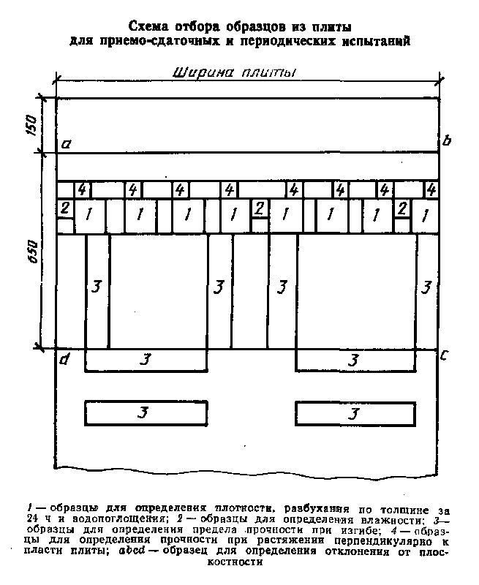

"Схема отбора образцов из плиты для приемо-сдаточных и периодических испытаний"

Приложение 4
Справочное

Метод определения стойкости к циклическим температурно-влажностным воздействиям

Один цикл температурно-влажностных воздействий на образцы включает в себя следующие операции:
образцы помещают на 18 ч в сосуд с водой, имеющей температуру (20 +- 1)°С, таким образом, чтобы они были покрыты водой на 2-3 см;
извлеченные из воды образцы помещают в сушильный шкаф, где их просушивают при температуре (60 +- 5)°С с вентиляцией в течение 6 ч.
После 20 циклов перед испытаниями образцы кондиционируют в нормальных температурно-влажностных условиях до достижения исходной влажности (9 +- 3)%.

